Условие возникновения, становления опыта
Необходимость разработки данной темы возникла в связи с трудностями, появляющимися у учащихся 8-9 классов при подготовке устных монологических и диалогических высказываний. Результаты работы отслеживались в течение 2,5 лет (с 2010 по 2012 годы) на примере обучения учащихся 9 «В» класса. Количество часов в неделю, отведённых на изучение предмета-3, уровень развития класса – средний.
Актуальность опыта
Овладение иностранным языком как средством общения становится мощным стимулом развития коммуникативного обучения, появившегося в 70-х годах ХХ века. Иностранные языки прочно вошли не только в сознание современного человека, но и в культурное пространство бытия людей.
Современная практика общения характеризуется процессами глобализации во всех областях человеческой жизни и деятельности и приводит к увеличению международных контактов.
Обучение говорению или устной речи является конечной целью обучения иностранным языкам. Когда мы говорим, что человек знает язык, мы подразумеваем, что он понимает язык и может общаться и говорить на языке. Обучение устной речи обеспечивает также решение учебно-познавательных и коммуникативных задач формирования у учащихся знаний, ценностных ориентаций, организации их совместной деятельности. Умение говорить предполагает выработку умений выражать свою мысль коммуникативно осмысленно, грамматически нормативно, что очень важно для каждого образованного человека.
В связи с проведением итоговой аттестации выпускников в традиционной форме, а также по материалам ГИА по английскому языку, появилась необходимость более детальной организации работы по развитию устной речи учащихся. Цикл рабочих уроков, а также практика проведения итоговой аттестации учащихся 9 классов в традиционной и новой форме показали, что учащиеся испытывают затруднения при выполнении различных устных операций: при характеристике главной мысли текста, высказывании по проблеме, затронутой в тексте, аргументации своей точки зрения, драматизации речевых ситуаций.
Неоднократное обсуждение этого вопроса на Методическом Объединении учителей иностранных языков БОУ СОШ №29 явилось стимулом для организации и проведении данного опыта.
Теоретическое обоснование опыта
Сегодня в качестве конечной цели обучения рассматривается «умение использовать иностранный язык в реальной ситуации общения для достижения взаимопонимания коммуникантов».
И.Л.Бим рассматривает речь как осуществление и сообщение мыслей на основе системы языка. Единицей речи является высказывание - выраженное и организованное средствами языка целенаправленное сообщение завершенной мысли. Высказывание может быть простым (минимальным) и сложным. Языковая форма минимального высказывания - предложение. Поэтому минимальное высказывание совпадает с предложением. Сложные высказывания включают в себя простые, но не сводятся к ним. Устройство сложного высказывания включает:
- языковые (фонетические или графико-пунктуационные, лексические, грамматические) отношения и связи строевых единиц языка, составляющих языковую основу высказывания;
- выражение того конкретного содержания, которое конкретный говорящий (или пишущий) стремится выразить - сообщить конкретному слушающему (или читающему);
- организацию объективного содержания мысли в жанрово - композиционном строении высказывания.
Речь подразделяется на внутреннюю и внешнюю. Внутренняя речь представляет собой осуществление мышления в языковой форме. Внешняя речь представляет собой общение между различными людьми.
По форме речь подразделяется на диалогическую и монологическую. Несмотря на то, что два этих вида речевой деятельности имеют много общего, им присущ ряд отличий. Диалогическая речь с психологической точки зрения не отличается последовательностью мыслей. Она в большей степени зависит от того, что скажет собеседник. Диалогическая речь требует быстроты реакций, умения воспринять на слух сказанное собеседником, понять то, что он сказал и быстро прореагировать, т.е. мгновенно отобрать из памяти нужные слова и конструкции и соединить их в предложении. Таким образом, диалогическая речь требует хороших знаний лексики и грамматики, хорошего произношения, способности держать слова и грамматические структуры в готовности к высказыванию. Особенности этой речи в значительной мере зависят от степени взаимопонимания собеседников, их взаимоотношений. Сплошь и рядом в семейной обстановке педагог строит диалог совсем не так, как в классе при общении с учениками. Большое значение имеет степень эмоционального возбуждения при разговоре. Н.Д.Гальскова считает, что диалогической речи присуща имплицитность, т.е. краткость с одной стороны и эксплицитность т. е. развернутость с другой. Имплицитность проявляется в том, что диалогической речи присуще использование аббревиатур, различных сокращенных слов, а также усеченных неполных предложений. Выделяется четыре вида усечений:
- отсутствие подлежащего
- отсутствие подлежащего и вспомогательного глагола, например beeing to the cinema.
- отсутствие подлежащего и глагола связки, например аny questions?
- отсутствие всей основной части , например Where are you going?
Эксплицитность включается в развернутости предложений и использовании диалогических единиц т. е. ответ собеседника не одной фразой, а несколькими, которая является диалогическим единством.
Н.Д.Гальскова также выделяет три уровня диалога:
- уровень восприятия диалога образца.
- уровень воспроизведения диалога образца.
- составление своего собственного диалога.
Первый уровень имеет место тогда, когда учитель дает учащимся уже готовый диалог - образец. Этот диалог либо начитан (пленка), либо читается учителем в классе. Учитель проверяет понимание и отрабатывает произношение, то есть добивается правильной интонации и фонетики.
Во втором уровне учитель дает задание выучить диалог наизусть по ролям. Заучивание бывает трех видов
- непосредственное воспроизведение на уроке
- отсроченное воспроизведение
- модифицированное воспроизведение. Здесь учащиеся заучивают наизусть, но несколько меняют его содержание.
Третий уровень осуществляется, когда учитель дает задание составить свой диалог на базе предложенного образца.

Развитию диалогической речи способствуют речевые ситуации - отдельные ситуации речи, представляющие собой двусторонний процесс порождения текста, охватывающие говорение и протекающие одновременно со слуховым восприятием и пониманием услышанного.
Очень важно, чтобы ситуация ставила учащегося перед такими проблемами, которые ему приходится решать в жизни и которые соответствуют его стремлению к самоутверждению, самовыражению:
Роли: отец (мать), сын (дочь);
Условия: родители не отпускают в лагерь, поездку с классом,
Цель:
- убедить родителей в своей самостоятельности, подготовленности;
- указать ребенку на его слабости и ожидающие его трудности.
Варианты: условия и место поездки, его участники;
Грамматический материал: степени сравнения прилагательных;
Лексика: слова, характеризующие качества личности (friendly, supportive. unselfish; глаголы: may, can.
Педагог Л. М.Кузнецова использует современные реалии для создания диалога. Если это тема «Спорт», то учащимся предлагается составить диалог либо о знаменитом спортсмене, либо самим выступить в роли этого спортсмена. К примеру, учащихся всегда интересует футбол, теннис, гонки Формулы 1. Учащиеся могут составить диалог, применяя на себя роль Пита Сампраса, Михаэля Шумахера, Фернандо Алонсо, Кими Райконена. Учащимся это знакомо, близко и актуально. Большая заинтересованность к такого рода диалогам приводит к хорошим результатам.
Педагоги школ часто используют ролевые игры для развития монологической и диалогической речи учащихся. Учащимся присваиваются роли. На первом этапе они высказывают свое мнение о той ситуации, в которой они оказались. После того, как все выскажутся, проводится ролевая игра.
Mother
Your daughter wants to be a model and goes for an interview with the director of a fashion agency. You insist on accompanying her, because you are very suspicious of the world of fashion. You don’t trust the director and suspect his intentions.
Daughter
You want to be a model. You have an interview with the director of a fashion agency, but your mother insists on accompanying you. You are sure you could get this job with the agency, if only your mother didn’t interfere all the time.
Director
You are the director of a modeling and fashion agency. A young woman and her mother come in. The girl is very beautiful and you have a job you could offer her. But you need to take some photographs fist to see if she is photogenic.
При помощи ролевых игр учащимся предоставляется возможность обсудить тему, основанную на полученных знаниях.
Ещё одна разновидность устной речи - монолог, который произносит один человек, обращаясь к другому или многим лицам, слушающим его: это рассказ учителя, развернутый ответ ученика, доклад и т. п. Монологическая речь имеет большую композиционную сложность, требует завершенности мысли, более строгого соблюдения грамматических правил, строгой логики и последовательности при изложении того, что хочет сказать произносящий монолог. Монологическая речь представляет большие трудности по сравнению с диалогической речью, её развернутые формы в онтогенезе развиваются позднее, её формирование у учащихся, особенно на уроках английского языка, представляет специальную задачу, которую педагогам приходится решать на протяжении всех лет обучения. Не случайно встречаются взрослые люди, умеющие свободно, без затруднений беседовать, но затрудняющиеся, не прибегая к заранее написанному тексту, выступить с устным сообщением (докладом, публичным выступлением и другое), имеющим монологический характер. Это зачастую является последствием недостаточного внимания учителей школы к работе по формированию у учащихся монологической речи на иностранном языке.
С психологической точки зрения монологическая речь более логична. Это речь, обращенная к реальному или воображаемому собеседнику. Отсюда повышенная ответственность говорящего за сказанное. Для развития неподготовленной монологической речи Л. М.Кузнецова использует следующие ситуации:
1. You find a sum of money in the street with no indication of the name of the person who lost it.
2. A shop-assistant gives you too much change.
3. You get a bill in a restaurant and they have forgotten to charge you for an expensive bottle of wine.
4. You are on a trip to another country and you get a parking fine.
5. Your employer mistakenly pays you too much money one month.
6. You are in the centre of a big out-of-control crowd.
7. You are in the lift with drunken men.

Исходя из вышесказанного, можно предположить, что формирующие компоненты речи и их особенности существуют в тесной взаимосвязи и являются неотъемлемой частью речи.

Ведущая педагогическая идея опыта
Опыт основан на методике обучения навыкам устной речи доктора педагогических наук, профессора, руководителя проектов Центра развития русского языка Н.Д. Гальсковой и кандидата педагогических наук, профессора кафедры лингводидактики МЛГУ Н.И. Гез. В своей работе авторы разработали методику формирования и развития диалогической и монологической речи.
В организации опытной части учитывались достижения педагога одной из Иркутских школ Т. У Тучковой, применяющей тактику диалогического общения и кандидата педагогических наук Е.Я. Григорьевой, использующей в своей практике составление рассказа по ключевым словам и речевым опорам.
Новизна опыта заключается в создании алгоритмов и опорных схем, облегчающих учащимся построение монологических и диалогических высказываний.
Наиболее важным достижением опыта является возможность совершенствовать навыки устной речи посредством разработанной системы упражнений, а также осуществление самопроверки, развитие творческих способностей учащихся в ходе видоизменения рассказа или составления нового. В связи с этим разработана система упражнений для формирующих и контрольных уроков с учётом возрастных особенностей учеников.

Технология опыта
Индивидуальное диагностирование речевых навыков каждого учащегося по общепринятым критериям на примере одного класса. Для подтверждения выдвинутых в теоретической части положений, была спланирована и проведена работа по развитию устной речи учащихся. Опыт охватывает систему уроков с использованием УМК Новый курс английского языка для российских школ» 7, 8, 9 класс, авторы О.М. Афанасьева, И.В. Михеева и системы упражнений, направленных на развитие и совершенствование устных речевых навыков учащихся.
Опыт проводился на базе одного и того же класса БОУ СОШ №29. Длительность опыта составила 2,5 года – с 2000 по 2012 год.
Объектами исследования выступили 15 учащихся.
Цель работы - подтвердить положительную динамику уровня развития навыков монологической и диалогической речи учащихся на основе опорных схем и алгоритмов.
Работа началась с диагностики учащихся в 7 классе. Результаты очередного контроля устной речи показали, что ребята не владеют достаточным словарным запасом, допускают грамматические ошибки, испытывают психологический дискомфорт при построении устных высказываний. Действенными на данном этапе явились следующие упражнения для обучения монологической речи:
объяснение на иностранном языке заголовка (реалий);
- определение и краткое обоснование темы прослушанного рассказа (радиопередачи, доклада, выступления);
- выделение в сообщении смысловых частей, озаглавливание их;
- описание картины или серии картин (карикатур, немого фильма, или диафильма), связанной с изучаемой темой.
Рассмотрим также речевые упражнения для обучения диалогической речи:
- ответы на вопросы (краткие, полные, развернутые);
- постановка узловых вопросов к тексту;
- диалогизация прослушанного или прочитанного монологического текста;
- составление диалога на изучаемую тему и заданную ситуацию;
- дополнение или видоизменение диалога; составление направленного (или самостоятельного) диалога по содержанию рассказа (кино- , диафильма и другое);
- положительный или отрицательный ответ на вопрос и пояснение его;
- завершение диалога с ориентацией на подсказку (кто, с кем говорит, где, когда и о чем) и другое.
Задание
Опишите одну из достопримечательностей Лондона/Москвы. Используйте данные в таблице фразы в предложенной последовательности.
I`d like to tell you about…
…is situated on the both banks of the river…/in the center of…/ in front of/ in the northern part of…/ in the mountains…
is famous for…/ is known as…
is the seat of…/ is very rich in…
is the center of…
is a busy city full of character
… was founded by…in…/…was built by…in…
…was named/renamed after…
When visitors come to…they prefer sightseeing in…
If you go to…I advise you…
to see the wonderful treasures of…/ the wonderful cathedral…/the memorial…/ the monument to…/ the ruins of…/ many impressive places/ churches/ bridges…
-to go on a trip…/to go sightseeing…
-to take pictures of…
-to try some delicious food…

Используйте прилагательные: beautiful, magnificent, impressive, fascinating, mysterious, superb, magical, romantic, historic, ancient, wonderful, powerful, prosperous

Творческие устные работы
Speak about a special festival in your country. Include:

Name of festival
Date Reason

Activities
Food

Any other special traditions involved

В течение первого года проведения педагогического опыта учащимся было трудно освоить работу по опорным схемам, медленно запоминался алгоритм работы по тексту и диалогу, результаты контроля устной речи были не стабильны. Но положительным моментом стало обогащение словарного запаса речевыми моделями и клише, ознакомление с социокультурными особенностями речевого поведения в конкретной речевой ситуации.
В процессе обучения в 8 классе учащиеся привыкли к не типичным для них условиям работы. Повысился процент качества при совершении необходимых трансформаций по тексту.
Диагностика показала, что благодаря использованию опорных схем на формирующих уроках с частотой 1-2 задания в неделю, восьмиклассники научились грамотно выполнять следующие задания:
- воспроизведение связных высказываний с некоторой модификацией (изменением конца или начала, введением нового действующего лица, видоизменением композиции изложения и другое);
- составление ситуации или рассказа (по ключевым словам, по плану; на заданную тему, изложенную кратко на родном языке и другое);
- воспроизведение ситуаций, в которых использованы названные обороты и речевые формулы;
- пересказ (близкий к тексту, пересказ- реферат, пересказ- резюме);
- сокращение прослушанного сообщения или прочитанного рассказа (незначительное), передача информации несколькими фразами;
- составление плана прослушанного рассказа.

Задание
You would like to go to the cinema. Before choosing which film to see, call the cinema and ask about:

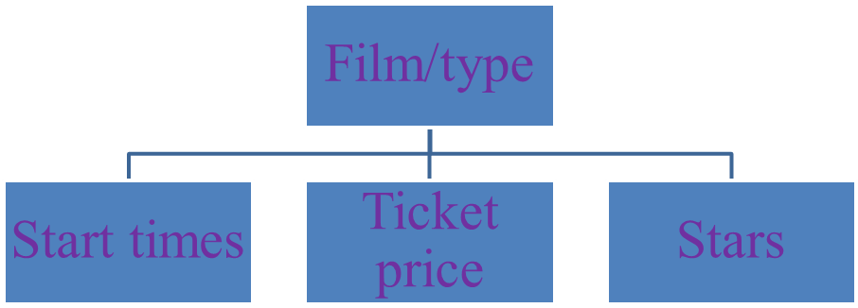
- be active and polite
- get all the information you need
- decide which film to see.
Упражнения описательного характера.
Здесь могут быть использованы рисунки и фотографии. Учащимся дается время для подготовки (две-три минуты), после чего учащиеся описывают картину:
How Imaginative Are You?
The teacher gives pupils two or three portraits of well-known people (actors, politicians, writers). Look at these portraits and say what you think about these people, about their:
nationality
hobbies
if they are famous
if you have seen them

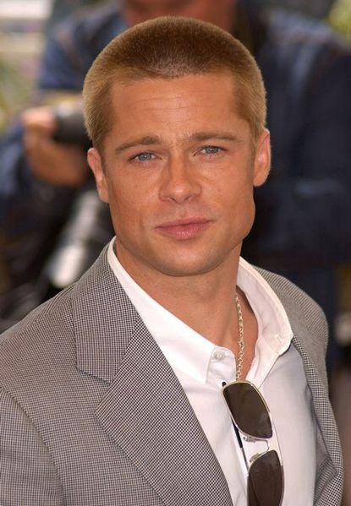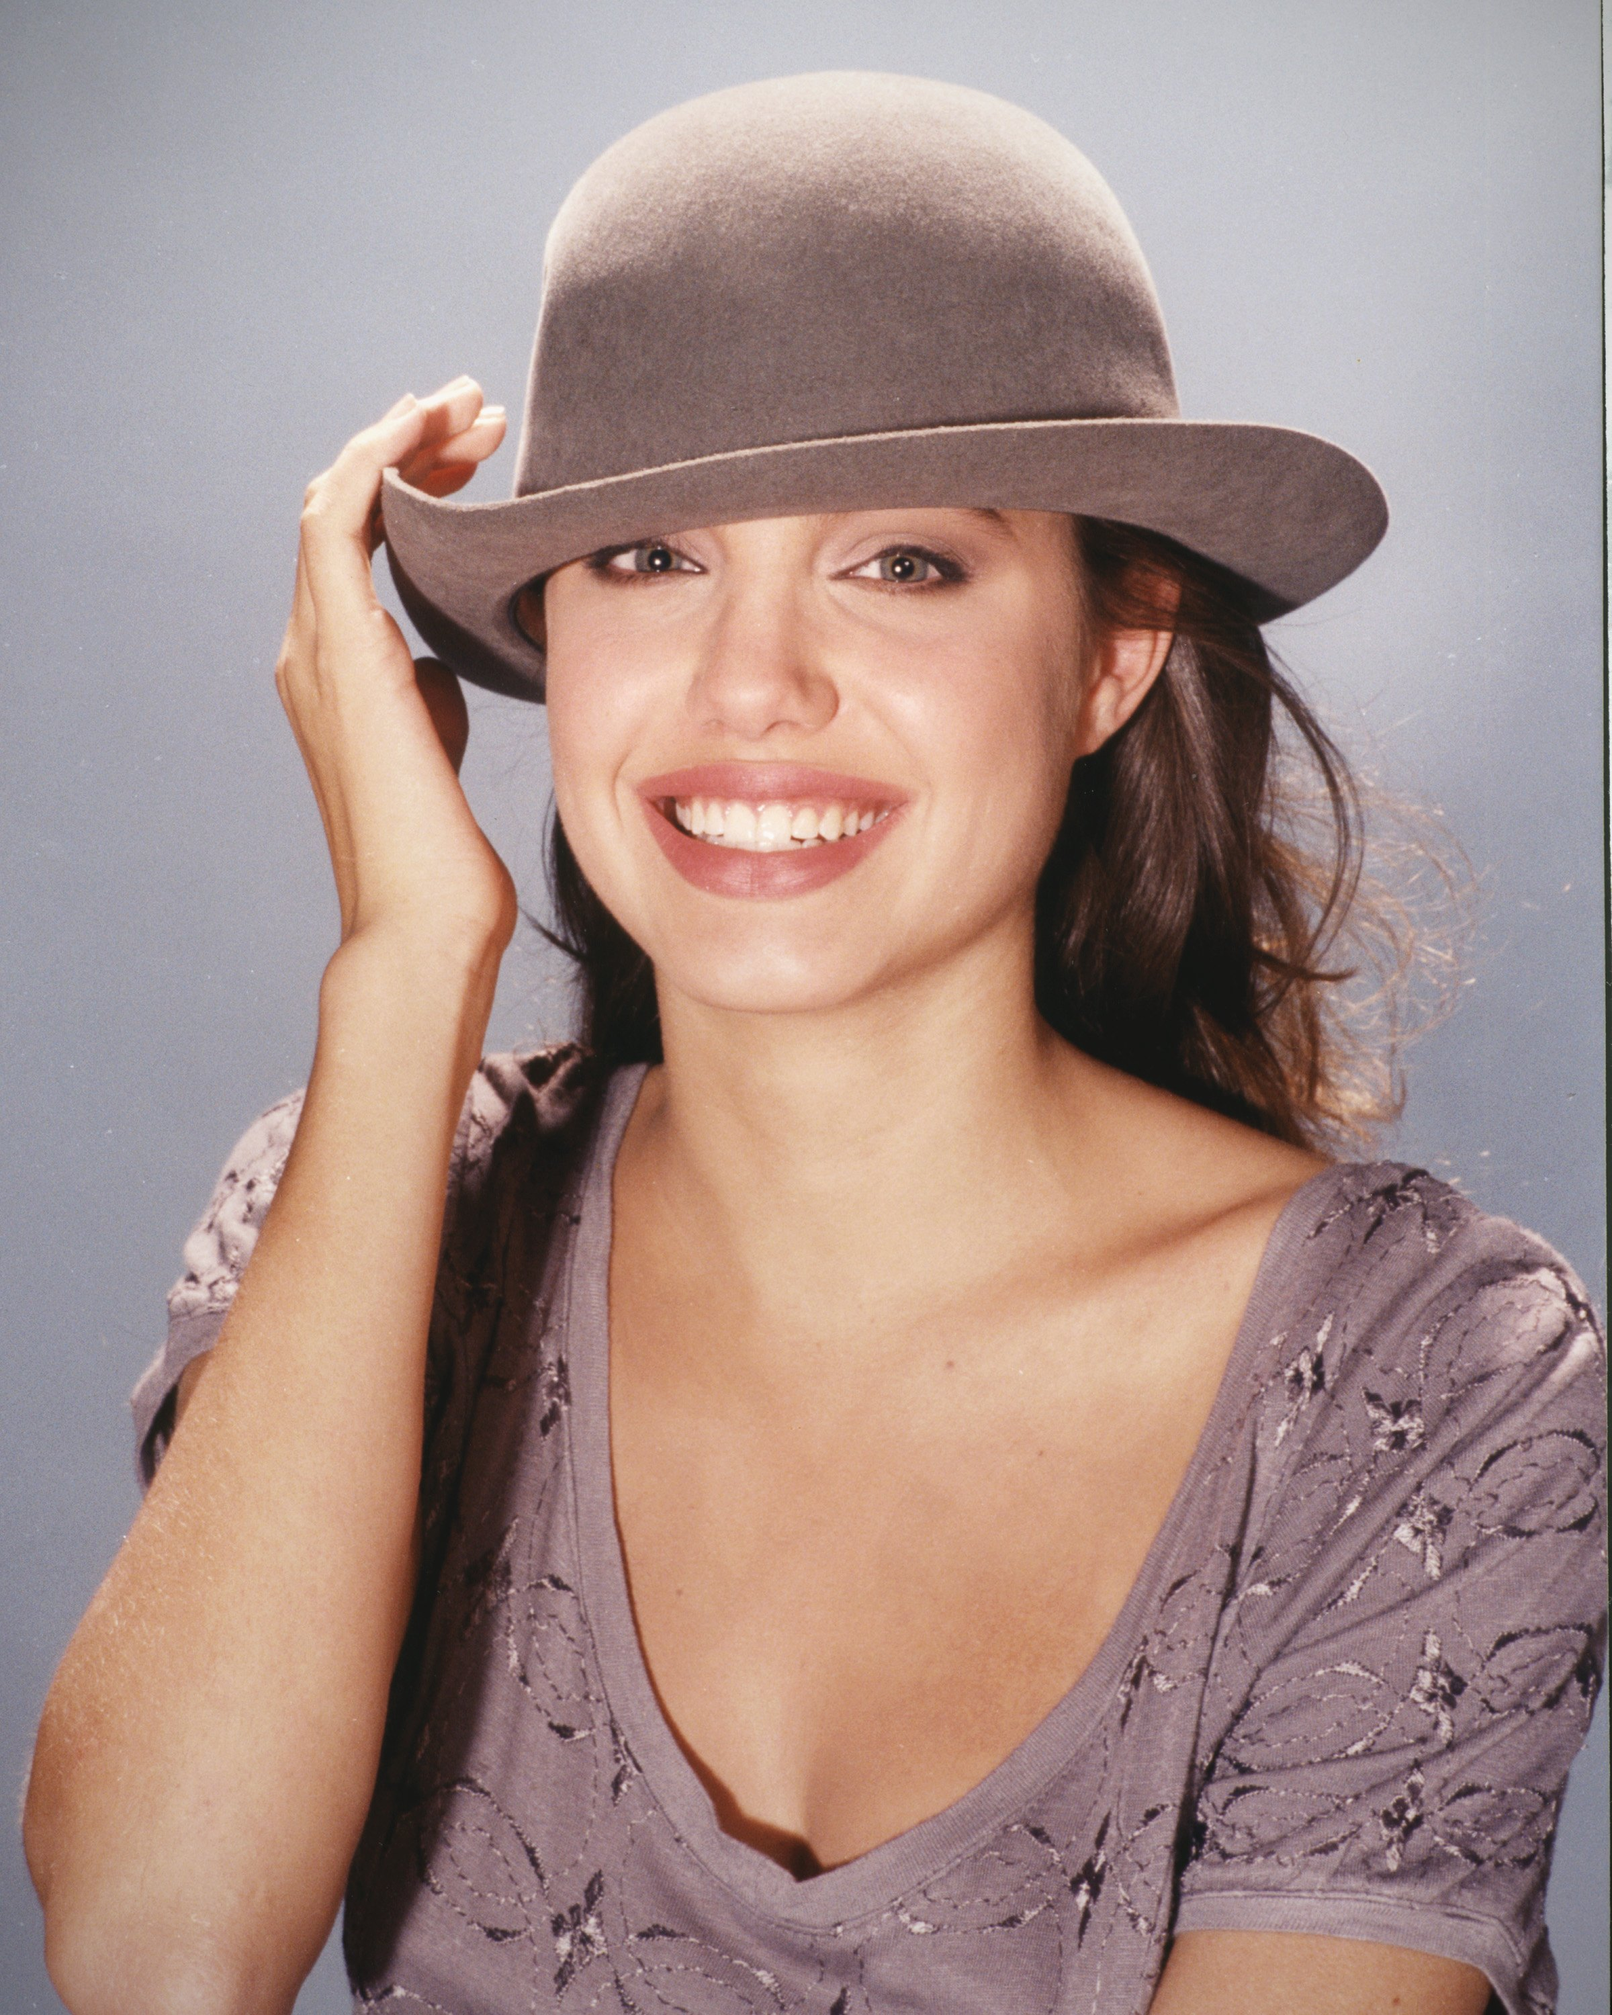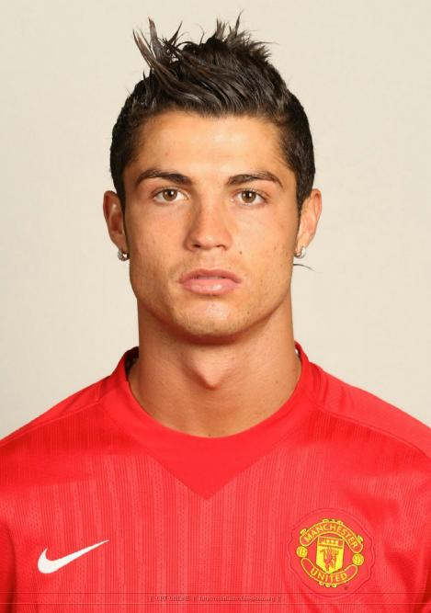
Положительным моментом при работе по опорным схемам стало умение восьмиклассников строить монологические и диалогические высказывания по представленной проблеме.
Обучаясь в 9 классе, учащиеся чётко представляют алгоритм работы, умеют аргументировать свою точку зрения на английском языке.
Рассмотрим тренировочные упражнения для девятиклассников:
- изложение диалога в монологической форме;
- составление ситуации с опорой на жизненный опыт или ранее прочитанное;
- обоснование собственного суждения или отношения к фактам
- характеристика действующих лиц (места действия, эпохи и другое);
- оценка прослушанного или прочитанного;
- составление аргументированных ответов на вопросы;
- проведение комбинированных диалогов (с репликами и комментариями других учащихся);
- проведение ролевых игр или викторин;
- проведение дискуссии или диспута.
Устная часть экзамена в традиционной форме, а также по материалам ГИА состоит из двух заданий: монологическое высказывание по заданной в карточке теме и диалог-расспрос в ситуации повседневного общения. На выполнение устного задания отводится от 6 до 10 минут.
Рассмотрим опорные схемы, используемые для подготовки девятиклассников к итоговой аттестации.
Драматизация
(задание из экзаменационного материала в традиционной форме)
Разыграйте с учителем следующую ситуацию.
Вы хотите поступить на курсы иностранного языка. Позвоните на курсы и узнайте:
где они нахо-дятся

каковы сроки обучения

сколько стоит обучение

что необходимо для поступления

* S- Hello! Is this the English language school?
T- Yes. Can 1 be of any assistance?
S - I need some information about the language courses.
T - What kind of information do you need?
S - Where is your school situated?
T - It's not far from the city centre. You can take a bus or a fixed-rout
taxi to get here.
S - Do you provide both short-term and long-term courses?
T - Yes, of course. They vary from 6 months to two years. It depends
on your language level.
S - How can I get my language level determined?
T - You have to take a placement test.
S - How much time will it take me to write the placement test?
T - Not so much! About half an hour!
S - What are the school fees?
T - It depends on the language course you are going to do. As soon as
you come to school you will get the price list.
S - What are the other requirements to enter the school?
T - First, you must bring your passport or any ID you have. Then you
have to meet the expenses for the course in advance. And, finally,
as I've just mentioned, comes the placement test.
S - Thank you. You were very helpful. Good-bye.
T - You are welcome.

условные обозначения: T - Teacher / S - Studen
Если учащийся не понял слова экзаменатора, можно попросить его повторить:

I`m sorry could you repeat that, please?
Could you say that again, please?
Sorry, I didn`t quite catch what you said.


Чтобы не делать долгих пауз, но выиграть время и собраться с мыслями, можно использовать фразы, которые дают время на раздумье:
You know…
Let me think…
Actually…
It`s difficult to say…
I think so…


Начните диалог:
Good morning/afternoon/evening… Hello/ Hi… How are you?
My name is… I`m… Nice too meet you… Please to meet you…
Excuse me, could you tell me…

Ведя диалог, будьте вежливы, используйте как можно больше вводных фраз:
By the way…
Well, let me think…
The point is…

Закончить диалог можно следующими фразами:
I`m sorry I must be going…
Have a nice time…
Don`t forget to drop me a line.
OK, see you on… Bye, bye, take care…

Прочитайте текст и выскажитесь по проблеме, затронутом к тексте. Аргументируйте вашу точку зрения
(задание из экзаменационного материала в традиционной форме и по материалам ГИА)
Leisure and activities
Schools provide American students with much more than academic education. Students participate in lots of activities, such as sports, student’s newspapers, drama clubs, choral groups and sports.
What me the favorite sports of American young people? According to the survey "The Mood of American Youth," they prefer football, basketball, baseball, wrestling, tennis, soccer, boxing, hockey, track and golf. During their leisure time, students spend much time watching television. They also listen to music on the radio and tape players. The average American teenager listens to music on the radio about three hours every day. Without a doubt, rock-and-roll music is the favorite of teenagers in the United States. Most young people in America work really hard. They work part-time on weekends or after school at fast-food restaurants, baby-sit for neighbors, or work in stores. Thousands of young people volunteer to help take care of the elderly, (he handicapped and hospital patients. Many help clean up the natural environment.
Для того, чтобы показать своё умение говорить на английском языке, необходимо заранее выучить устойчивые фразы и следовать при ответе заданному алгоритму.

What I want to talk about is
Another thing is…
However…
In fact…
Moreover…

… Let me start with…
Firstly…/
Secondly…

All in all…
Finally…
As for me…

Таким образом, речевые упражнения развивают монологическую и диалогическую речь учащихся, имея при этом ситуативный характер и являясь неотъемлемой частью обучения. Упражнения в свою очередь должны быть посильными по объему, развивать разные виды памяти, восприятия и мышления, быть целенаправленными и мотивированными, активизировать умственную деятельность учащихся, содержать жизненные и типичные примеры и ситуации.
- основные противоречия, решаемые в этом опыте;
- основные компоненты системы работы;
методы, формы, средства и виды деятельности, используемые в данном опыте.последовательность их применения и обоснование выбора;
- приемы стимулирования, контроля, взаимоконтроля и самоконтроля:
- условия, обеспечивающие наибольшую эффективность;
- необходимые ограничения и запреты (чего ни в коем случае нельзя делать);
- результативность;
- преимущества этого опыта.
8. Длительность работы над опытом
Работа над опытом длилась 2,5 года – с 2010 по 2012 год.
9. Диапазон опыта
Диапазон опыта охватывает систему рабочих и контрольных уроков.
10. Результативность опыта
Результативность опыта на различных этапах была неоднородной.
В течение первого года проведения педагогического опыта учащимся было трудно освоить работу по опорным схемам, медленно запоминался алгоритм работы по тексту и диалогу, результаты контроля устной речи были не стабильны. Но положительным моментом стало обогащение словарного запаса речевыми моделями и клише, ознакомление с социокультурными особенностями речевого поведения в конкретной речевой ситуации.
В 2011-2012 учебном году учащаяся 8 «В» класса Яцкова Анна заняла первое место на научно-практической конференции «Эврика - Юниор», секция английского языка, ребята неоднократно проводили мероприятия на неделе иностранных языков, готовили проектные работы.
Обучаясь в 9 классе, учащиеся чётко представляют алгоритм работы, умеют строить монологические и диалогические высказывания по проблеме и аргументировать свою точку зрения на английском языке. Некоторые учащиеся планируют прохождение итоговой аттестации в традиционной и новой форме.
Исходя из вышесказанного, можно утверждать, что рассмотренный нами опыт имеет положительную динамику развития. Положительные результаты достигаются за счёт систематического использования предложенных опорных схем.
По сравнению с другими видами работ данный опыт предполагает:
- экономию времени на уроке,
- развитие навыков самостоятельной индивидуальной и групповой работы учащихся,
- формирование культуры ответа ученика,
- развитие творческих способностей учащихся,
- возможность осуществления индивидуального подхода к учащимся,
- создание интересной обстановки на уроке,
- возрастание речевой активности учащихся,
- умение преодолевать психологический барьер в общении на иностранном языке,
- установка контакта с речевым партнёром.

БИБЛИОГРАФИЧЕСКИЙ СПИСОК

- Асеев В. Г. Возрастная психология. - Иркутск: Издательство ИГПИ, 1989. – С. 194.
- Бухаркина М. Ю. Мультимедиа: от уличных шоу до средств обучения// Иностр.яз.в шк. - 2009. - №5. –C. 9-15.
- Гальскова Н. Д. Современная методика обучения иностранным языкам - М.: АРКТИ, 2003. -192 с.
- Гальскова Н. Д., Гез Н.И. Теория обучения иностранным языкам. Лингводидактика и методика. – 6- е изд., стереотип. – М.: Академия, 2009. – 334с.
- Гвишиани Д.М. О концептуальных основах и системных принципах информатизации общества/ Автореферат: Информатизация общественного производства: Тез. докл. – 17.04.1989. – М., 1989. – С. 1-6.
- Гез Н.И., Ляховицкий. М.И. Методика обучения иностранным языкам в средней школе - М.: Высшая школа, 1982. -373 с.
- Головко Е.А., Минькова Е.Н. Каталог Интертет – ресурсов для преподавания и изучения иностранных языков. – Ставрополь: Издательство СГУ, 2007. – 80 с.
- ГоловкоЕ.А. Инфокоммуникационные технологии как средство моделирования социокультурного пространства изучения иностранного языка// Иностранные языки в школе. – 2007. №8. –С.60-66.
- Дудочкин О.Д. Примеры работы с лексикой в старшей школе// Англ. яз. в школе. - 2006. - №4(16). –С.4-7.
- Елизарова, Г.В. Формирование межкультурной компетенции у студентов в процессе обучения иностранным языкам. - Автореферат: С-П, 2001. - 16 с.
- Зимняя И.А. Речевая деятельность и речевое поведение в обучении иностранному языку.// Сб. научных трудов МГПИИЯ. – М.,1984. – С. 3-10.
- Казарцева О.М. Культура речевого общения: теория и практика обучения: Учеб.пособие / Казарцева О.М., - М., 1998. - С.10.
- Концепция коммуникативного обучения иноязычной культуре в средней школе: пособие для учителей / под ред. Е. И. Пассова, В. Б. Царьковой. - М.: Просвещение, 1993. - 127 с.
- Кочергина М.Н. Совершенствование познавательных способностей учащихся через использование информационно – коммуникативных технологий в обучении английскому языку// Иностр.яз.в шк. - 2009. - №3. – С.45-49.
- Кудрявцева Л.В. Использование телекоммуникативных проектов для формирования иноязычной социокультурной компетенции// Иностр.яз.в шк. - 2007. - №4. – С.49-53.
- Ляховицкий М. В. Методика преподавания иностранных языков /учеб. Пособие /Ляховицкий М.В. - М.: Высшая школа, 1981. - 159с.
- Мильруд Р.П. Введение в лингвистику: Образовательный курс для учителей. - Тамбов: Издательство ТГУ им. Державина. – 2004. – 84с.
- Мильруд Р.П. Теория обучения языку. Т. 1. Прикладная лингвистика. – Тамбов: Издательство ТГУ им. Державина. 2004. -125с.
- Пассов Е. И. Коммуникативный метод обучения иноязычному говорению. – М.: Просвещение, 1991. – 56с.
- Пассов, Е. И. Урок иностранного языка в средней школе. - М.: Просвещение, 1989. - 223 с.
- Полат Е. С. Метод проектов на уроках иностранного языка// Иностр.яз.в шк. - 2000. - №2. –С. 3-10.
- Рогова Г.В., Рабинович Ф.М. Методика обучения иностранным языкам в средней школе, - М.: Просвещение, 1991. С.42-44.
- Сафонова В.В.Коммуникативная компетенция: современные подходы к многоуровневому описанию в методических целях// Иностр.яз.в шк. – 2004. - №2. – С. 43-47.
- Токарева Н.Д. Различия в восприятии культурных концептов в процессе межкультурного общения (Россия и США)// Англ. яз. в шк. – 2006. - №1 (17) – С. 18-26.
- Уваров А.Ю. Компьютерная коммуникация в современном образовании// Информатика и образование. 1998. № 4. – С. 65-77.
- Шишова И.Е. Проблема развития социальной компетенции одарённых детей на уроках иностранного языка// Иностр.яз.в шк. – 2007. - №3. – С. 27-33.
- Щеголева. О. Н. Реализация принципов обучения иностранному языку в рамках компетентностного подхода к лингвистическому образованию// Англ. яз. в шк. - 2006. - № 4 (16) –С. 22-30.
- Яковлев Е.Г. Художник в технотронном мире//Философские науки. – 1991. №5, - С. 74.

Приложение к опыту

1. Приложение № 1. Таблица «Уровень развития навыков устной речи на констатирующем этапе».
2. Приложение № 2. Таблица «Уровень развития навыков устной речи на формирующем этапе».
3. Приложение № 3. «Уровень развития навыков устной речи на контрольном этапе».
4. Приложение № 4. Образец билета из экзаменационного материала (традиционная форма)
Приложение № 5. Демонстрационная версия из экзаменационного материала (формат ГИА)

Приложение № 1.
Таблица «Уровень развития навыков устной речи на констатирующем этапе».

№ | ФИ учащихся | 1 четверть | 2 четверть | 3 четверть | 4 четверть | год
1 | Бондаренко К. | 3 | 3 | 3 | 3 | 3
2 | Боханова А. | 3 | 3 | 3 | 3 | 3
3 | Дыдалина Е. | 3 | 3 | 3 | 4 | 3
4 | Иващенко В. | 4 | 3 | 3 | 3 | 4
5 | Капинос П. | 5 | 4 | 5 | 5 | 5
6 | Конкина Н. | 4 | 3 | 3 | 3 | 3
7 | Папахова В. | 3 | 4 | 4 | 4 | 4
8 | Малиновский С. | 4 | 3 | 4 | 3 | 4
9 | Морщинин А. | 3 | 4 | 4 | 3 | 4
10 | Рябоконь В. | 3 | 3 | 3 | 3 | 3
11 | Ряполов И. | 3 | 3 | 3 | 3 | 3
12 | Христюк Е. | 5 | 4 | 4 | 4 | 4
13 | Ткаченко К. | 3 | 3 | 3 | 3 | 3
14 | Шеина М. | 3 | 4 | 3 | 3 | 3
15 | Яцкова А. | 5 | 5 | 5 | 5 | 5

Приложение № 2.
Таблица «Уровень развития навыков устной речи на формирующем этапе».

№ | ФИ учащихся | 1 четверть | 2 четверть | 3 четверть | 4 четверть | год
1 | Бондаренко К. | 3 | 3 | 3 | 4 | 3
2 | Боханова А. | 3 | 3 | 3 | 3 | 3
3 | Дыдалина Е. | 3 | 3 | 3 | 4 | 3
4 | Иващенко В. | 4 | 4 | 4 | 4 | 4
5 | Капинос П. | 5 | 5 | 5 | 5 | 5
6 | Конкина Н. | 4 | 3 | 3 | 3 | 3
7 | Папахова В. | 3 | 4 | 4 | 4 | 4
8 | Малиновский С. | 4 | 3 | 4 | 3 | 4
9 | Морщинин А. | 3 | 4 | 4 | 3 | 4
10 | Рябоконь В. | 3 | 3 | 3 | 3 | 3
11 | Ряполов И. | 3 | 3 | 3 | 3 | 3
12 | Христюк Е. | 5 | 4 | 4 | 5 | 5
13 | Ткаченко К. | 3 | 3 | 3 | 3 | 3
14 | Шеина М. | 3 | 4 | 3 | 3 | 3
15 | Яцкова А. | 5 | 5 | 5 | 5 | 5

Приложение № 3.
«Уровень развития навыков устной речи на контрольном этапе».

№ | ФИ учащихся | 1 четверть
1 | Бондаренко К. | 3
2 | Боханова А. | 3
3 | Дыдалина Е. | 4
4 | Иващенко В. | 4
5 | Капинос П. | 5
6 | Конкина Н. | 4
7 | Папахова В. | 3
8 | Малиновский С. | 4
9 | Морщинин А. | 3
10 | Рябоконь В. | 3
11 | Ряполов И. | 3
12 | Христюк Е. | 5
13 | Ткаченко К. | 3
14 | Шеина М. | 4
15 | Яцкова А. | 5

